ＦＡＸはこちらへ↓◯◯—◯◯◯—◯◯◯◯

あなたの声を、ぜひ

お聞かせください！

今月号の『◯◯◯◯◯新聞』はいかがでしたか？

読んで思ったこと、感じたことなどございましたら、感想（絵でもOK）をいただけると

非常に嬉しいです(^^)　また次も新聞発行しよう！とエネルギーが湧いてきます。

ぜひ、あんたのご感想をお聞かせください！

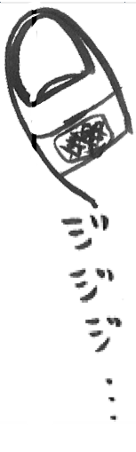



□お名前（　　　　　　　　　　　）　□匿名　　　　　　　　　□ごめんなさいm(_ _)m）

ご記入いただき、ありがとうございました！

ＦＡＸはこちらへ↓◯◯—◯◯◯—◯◯◯◯↓

メールも受付中　◯◯◯◯◯◯◯＠◯◯◯◯◯